  10
 | السؤال الأول : ا ) اختاري الإجابة الصحيحة في كل مما يلي :
 | 1 ) عند كتابة الكسر ؛@؛5؛؛؛؛؛؛؛ على صورة كسر عشري فإنه يساوي ....
 | ا~ 0.2 | ب~ 0.4 |  | ج~ 0.5 |  | د~ 2.5
 | 2) قيمة 3⁻ ² تساوي .....
 | ا~ ؛؛!؛9؛؛؛؛؛؛ | ب~ -9 |  | ج~ 9 |  | د~ - ؛؛!؛9؛؛؛؛؛؛
 | 3) يصنف العدد [17// بأنه عدد ....
 | ا~ كلي | ب~ نسبي |  | ج~ غير نسبي |  | د~ صحيح
 | 4) 1% من 150 لأ 10% من 15
 | ا~ ى | ب~ < |  | ج~ = |  | د~ ≠
 | 5 ) تقدير العدد [52/ إلى أقرب عدد كلي هو ...
 | ا~ 6 | ب~ 7 |  | ج~ من 8 |  | د~ من 9
 | 6 ) يحتاج الإنسان لشرب !؛2 جالون يومياً من الماء .كم جالون يحتاجه الشخص لشرب الماء في 8 أيام
 | ا~ 8 جالون | ب~ 4 جالون |  | ج~ 3 جالون |  | د~ 2 جالون
 | 7 ) تقدير 6 من 25 كنسبة مئوية = ....
 | ا~ 20 % | ب~ 40 % |  | ج~ 60 % |  | د~ 80 %
 | 8) الشكل الذي ليس له محور تماثل من الأشكال أدناه هو .....
 | ا~ | ب~ |  | ج~ |  | د~
 | ب)
 | - تحتاج وصفة كعكة إلى #4؛؛ 2 كوب من الطحين .إذا كان لدى سعاد !4؛؛ 1 كوب .فكم كوبا إضافياً تحتاجه لصنع الكعكة ؟  ..........................................................................  ..........................................................................  .......................................................................... |  |  | - هل يوجد عدد نسبي بين العددين  0.2 وَ @9؛؛ وضحي إجابتك .  ..........................................................................  ..........................................................................  ..........................................................................
 | ج) 1) جدي مجموع الزوايا الداخلية لمضلع سباعي 2) حلي المعادلة : س² = 121
 | ..........................................................................  ..........................................................................  .......................................................................... |  |  | ..........................................................................  ..........................................................................  ..........................................................................
د) أوجدي البعد بين المحطة والمنزل حسب البيانات الموضحه في الشكل المجاور :
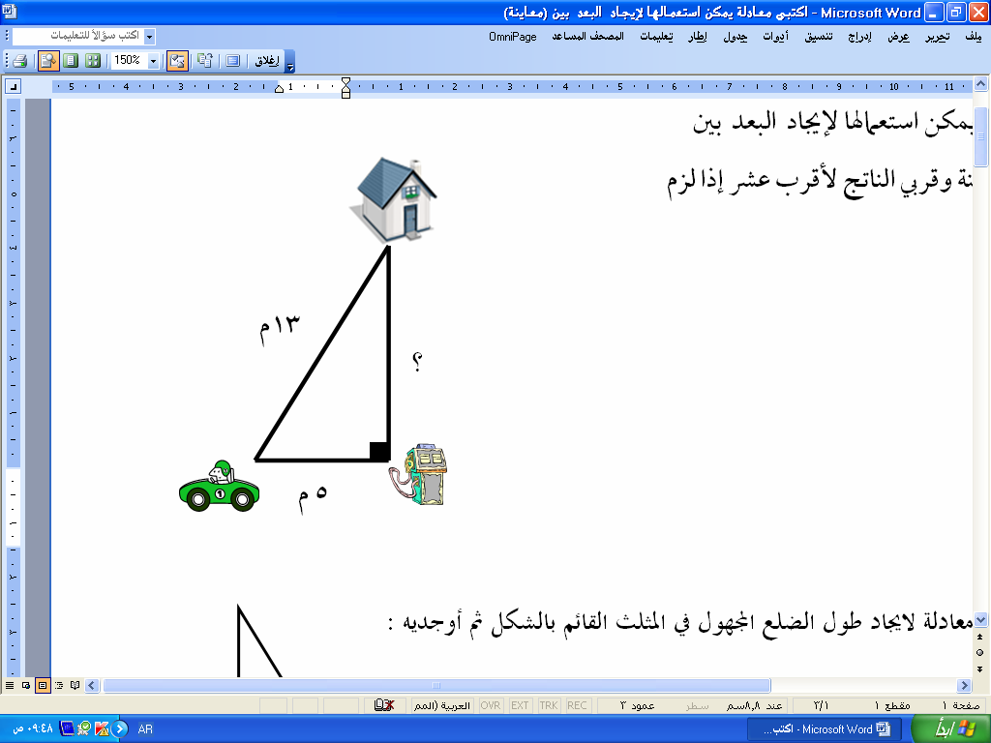
..........................................................................
..........................................................................
..........................................................................
..........................................................................
..........................................................................
..........................................................................

السؤال الثاني : ا ) اكملي الفراغ بما يناسب في كل مما يلي :
10

 | - النظير الضربي للعدد %؛7 هو ....................
 | 2) مضلع متطابق الأضلاع وتتطابق جميع زواياه هو .................
 | 3) إذا كانت الكمية الأصلية أكبر من الكمية الجديدة فإن التغير المئوي يسمى .................
 | 4)قيمة ( [25 )² = ...........
5)الصيغة العلمية للعدد 750000 هي ...................
س
131
 | 6) إذا كان عامل مقياس التمدد أكبر من 1 فإن التمدد نوعه ..................
 | 7) 50 % من 120 = ...............
 | 8)قيمة س في ( الشكل المجاور) = .....................
 | ب)
 | - من الجدول المجاور :  هل يتناسب ثمن الهدايا مع عددها:  .......................................................  .......................................................  .......................................................  ....................................................... | 2)ارسمي صورة انعكاس الشكل التالي حول المحور المعطى :  ص  ع  س
  ثمن الهدية( ريال) | 10 | 20 | 30
  عدد الهدايا | 2 | 4 | 6
 | ج) 1) أوجدي التغير المئوي :
 | الكمية الأصلية : 15 قلم  الكمية الجديدة : 12 قلم  ................................................................  ................................................................  ................................................................  ................................................................. |  | - أحسبي ما يلي :  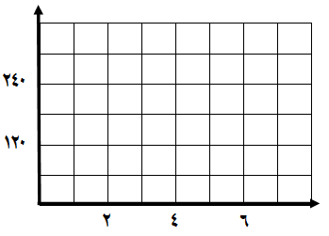  %9؛؛ × @5؛؛ = ...........................
د) من العلاقة الخطية الممثلة على الرسم المجاور :
المسافة
(كلم )
أوجدي المعدل الثابت للتغير في عدد الساعات
وعدد الكيلومترات , وفسري معناه .
..........................................................................
..........................................................................
..........................................................................
..........................................................................
..........................................................................
..........................................................................
الزمن (ساعة)
10

السؤال الثالث :

ا ) ضعي علامة ( ) أمام العبارة الصحيحة وعلامة ( ) أمام العبارة الخطأ في كل مما يلي :
 | - إذا كان للشكل محور تماثل أفقي وآخر راسي فإن له تماثل دوراني . |  | ( )
 | - @؛5 + ( - $؛5 ) = - @؛5 |  | ( )
 | - معدل التغير في طول الشمعة التي تحترق بمرور الزمن موجب |  | ( )
 | - كل مستطيلين متشابهين دائماً |  | ( )
 | ب) 1) في الشكل المجاور : ما ارتفاع العلم ب ؟  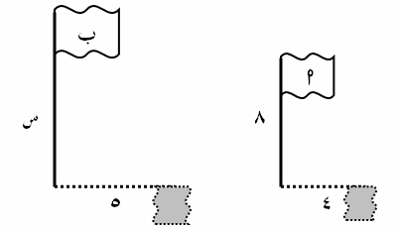  ...........................  ...........................  ...........................  ............................................  ............................................ | 2)من الشكل المجاور صنفي أزواج الزوايا إلى متبادلة داخليا أو متبادلة خارجيا أو متناظرة  الزاويتان لا 4 ، لا 8  ............................................  الزاويتان لا 5 ، لا 7  .............................................
 | ج) 1) إذا كان ثمن القميص 700 ريال والربح 30 % فما ثمن البيع ؟  ..........................................................................  ..........................................................................  ..........................................................................  ..........................................................................  ..........................................................................  ..........................................................................  ..........................................................................  ..........................................................................  .......................................................................... | 2) في الشكل △ أ ب جـ د هـ و . جدي قياس كلٍّ من :  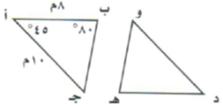  1~ د ه = .........  2~ ق لا و = ............................................
 | د) 1) تعمل كل من دانية و مودة و ابتهال في إحدى المهن الآتيه : معلمة ، طبيبه ، ربة منزل. حددي مهنة كل فتاة . ابتهال طباخة ماهرة ، الأوراق والأقلام وسائل تحتاجها مودة ، يعتمد عمل دانية على المعاملة الحسنة والابتسامة الدائمة مع المرضى .  ..........................................................................  ..........................................................................  ..........................................................................  ..........................................................................  ..........................................................................  ..........................................................................  ..........................................................................  ..........................................................................  .......................................................................... | 2)في المستوى الإحداثي :  1)سمي الزوج المرتب للنقطة ب .............  2) مثلي النقطة هـ ( - 1 ، !2؛؛ 1 )
   |  |  |  |  |  | 2
   |  |  |  |  |  | 1
  ب
   |  |  | 1
   | 2 |  |  |  |  |  | -1 |  | -2
   |  |  |  |  |  | -1
دعواتي القلبية لكِ بالتفوق الدائم

